Nr 4/2012 r.
Gazetka Szkoły Podstawowej
Im. Królowej Jadwigi w Biskupicach

Gazetka szkolna
Humorek

W tym numerze:
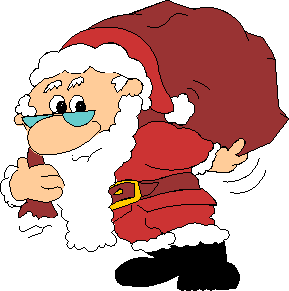
Temat miesiąca
Z życia szkoły
Komiks
Łamigłówki
Rebusy
Kawały
KONKURS

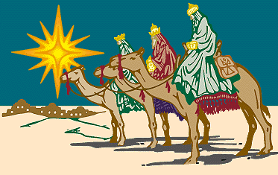TRADYCJE I ZWYCZAJE BOŻONARODZENIOWE
Boże Narodzenie obok Wielkanocy jest najuroczyściej obchodzonym świętem. Jest to święto rodzinne, przeważnie spędzane w gronie najbliższych ludzi - sięga tradycjami dawnych czasów. Zachowały sie nawet ślady obrzędów z czasów słowiańskich. Do wieczerzy wigilijnej zasiadano z zapadnięciem zmroku, z chwila ukazania sie pierwszej gwiazdy pilnie wypatrywanej przez dzieci. Zaczynano od dzielenia sie opłatkiem połączonym ze składaniem sobie życzeń. Piękny ten zwyczaj zachował sie w Polsce do czasów obecnych. Dla dzieci jest to chyba najpiękniejszy wieczór w roku, w którym atmosfera baśni urzeczywistnia sie na parę godzin, gdy pod pięknie ubrana choinka, w świetle kolorowych światełek znajdują prezenty o których marzyły.

Niektóre obyczaje, charakterystyczne dla polskiego Bożego Narodzenia:
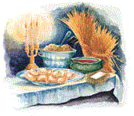Na wsi stawiano kiedyś często niewymłócone snopy zboża w czerech katach izby w której odbywała się wigilijna wieczerza. Wierzono również, ze o po północy zwierzęta rozmawiają ludzkim językiem, lecz podsłuchanie takiej rozmowy nie przynosiło szczęścia.
Powszechnym obyczajem jest kładzenie siana pod obrus, którym nakryto stół wigilijny.
DZIELNIE SIĘ OPLATKIEM
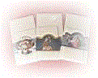Najważniejszym i najbardziej wzruszającym momentem było i jest dzielenie sie poświęconym opłatkiem. Staropolskie opłatki były różnokolorowe i bardzo ozdobne. Dziś opłatki są białe i ozdobnie wytłaczane. Nazwa "opłatek" pochodzi od łacińskiego słowa "oblatum", czyli dar ofiarny. Dawniej człowiek składał ofiary nieznanym siłom - wodzie, piorunom, wiatrom, trzęsieniom ziemi, by ustrzec się od tego wszystkiego, co mogło mu zagrażać. Praktyka pieczenia chleba przaśnego, niekwaszonego, takiego, jakiego używał Pan Jezus przy Ostatniej Wieczerzy, pochodziła z czasów biblijnych, od Mojżesza i zachowała się w Kościele do dziś, choć obecnie ten chleb ma inny wygląd, jest bielszy, cieńszy i delikatniejszy. Opłatki, jakie my dziś znamy (nebula - mgiełka) pierwsi zaczęli wypiekać zakonnicy z klasztoru benedyktyńskiego we Francji. Stamtąd zwyczaj ten rozpowszechnił się na całą Europę i wraz z chrześcijaństwem przybył także do Polski. Opłatek używany był jednak wyłącznie do Mszy św. i do konsekracji komunikantów dla wiernych. Dopiero od XV wieku stał się bardziej popularny, kiedy nastąpił jego masowy wypiek. Był przekąską do wina, środkiem do pieczętowania listów, smarowany miodem był przysmakiem dzieci.
Pięknym staropolskim zwyczajem jest zapraszanie na Wigilie ludzi samotnych - tak aby w ten wieczór nikt nie był opuszczony i smutny.
KOLĘDA
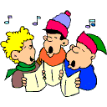Nierozłącznym elementem Świąt Bożego Narodzenia jest kolęda. Nazwa kolęda pojawiła się dawno temu. Wywodzi się ona od słowa "calendae", tak bowiem Rzymianie nazywali początek każdego miesiąca. Owe kalendy, szczególnie styczniowe, czyli noworoczne, obchodzili bardzo radośnie, bawili się, śpiewali, składali sobie życzenia i obdarowywali prezentami. Kościół katolicki zniósł stary, pogański zwyczaj obchodzenia kalend, zachowała się jednak tradycja śpiewania pobożnych pieśni, sławiących narodziny Chrystusa, odwiedzania się w domach, kupowania świątecznych podarunków. W ten sposób do języka naszych dziadków weszło łacińskie słowo "calendae" czyli kolęda.
Z biegiem czasu kolędą zwano nie tylko pieśń na Boże Narodzenie, ale także zwyczaj chodzenia po domach z życzeniami świąteczno - noworocznymi czy odwiedzanie przez kapłana parafian w ich domach . Trudno dziś ustalić dokładnie czas, kiedy pierwsze kolędy pojawiły się w Polsce. Prawdopodobnie mogło to być już w XIII wieku, kiedy to przybyli do nas ojcowie franciszkanie. Wzorem założyciela swego Zakonu, św. Franciszka z Asyżu, który pierwszy urządził żłóbek wyobrażający Boże Narodzenie, propagowali kult Dzieciątka Jezus. Oni to zaczęli urządzać po kościołach szopki, oni też pierwsi organizowali jasełka - ruchome przedstawienia scen Bożego Narodzenia. Przy takich widowiskach na pewno śpiewano też i stosowne pieśni, jednak z tego czasu nie zachowała się ani jedna kolęda. Najdawniejsze kolędy, które znamy, pochodzą z wieku XV, a najpopularniejsza z nich to kolęda "Anioł pasterzom mówił". Kolędy nigdy nie poszły w zapomnienie, bo śpiewali je z ochotą wszyscy, młodzi i starzy, przekazywano je z pokolenia na pokolenie, a gdy wynaleziono druk, drukowano je i zbiory takich kolęd i pastorałek zwano "kantyczkami". Kolejne wieki przyniosły nowe kolędy, a największy ich rozkwit datuje się na wiek XVII i XVIII. Wówczas powstały znane do dziś kolędy, jak: "Wśród nocnej ciszy", "Lulajże Jezuniu', "Bóg się rodzi" i inne.
KOLĘDA - ODWIEDZINY DUSZPASTERSKIE
Dawniej odwiedziny duszpasterskie rozpoczynano w Nowy Rok lub dnia następnego, a kończono w święto Matki Boskiej Gromniczej. Obecnie wizyty duszpasterskie trwają zazwyczaj dłużej, gdyż ludność Polski znacznie sie zwiększyła. Z. Kolberg pisał: "Proboszcz lub wikary nawiedza "po kolędzie" domy wszystkich parafian. Towarzyszy mu organista z dzwonkiem i chłopiec z kobialka. Ksiądz winszuje w każdej chacie Nowego Roku, wgląda w pozycie rodziny, wysłuchuje dzieci pacierza i katechizmu". Pierwsze wzmianki o kolędzie mamy w XVII w. Wówczas to prowincjonalny synod piotrkowski w 1607 r. i gnieźnieński w 1628 r. zobowiązywał księży, aby "na kolędzie grzeszników napominali, każdego do pełnienia obowiązków i przyzwoitości nakłaniali, nieszczęśliwych pocieszali". Na wsiach utarł sie zwyczaj, ze gdy ksiądz, chodzący po kolędzie, wychodził z czyjegoś domu, panny i dziewczęta starały sie usiąść na krześle lub stołku, na którym siedział duchowny. Wierzono bowiem, ze ta, która pierwsza usiądzie, w tym roku za mąż wyjdzie.
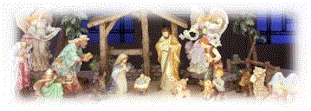JASELKA
Pierwsze jasełka urządził dawno temu, w roku 1223, wielki miłośnik Dzieciątka Jezus - św. Franciszek z Asyżu w skalnej grocie w Greccio. Ojcowie i bracia z Zakonu zwyczaj ten ponieśli na cały świat, w tym także do Polski, gdzie już pod koniec XIII wieku pojawiły się figury przedstawiające całą scenę Bożego Narodzenia. Nadszedł jednak czas, gdy ludziom znudziło się coroczne oglądanie drewnianych czy kamiennych figur. Pomysłowi bracia zakonni zaczęli więc wystawiać najpierw ruchome figury, później zaś kukiełkowe i właśnie takie widowiska zaczęły gromadzić wielkie tłumy ludzi. Niestety reakcja ludzi na te przedstawienia nie była godna miejsca w jakim je wystawiano - kościoła i dlatego jasełka z nich usunięto. Zaczęto je wystawiać w różnych miejscach (większych domach, placach, ulicach). Jasełka zawsze rozpoczynają się sceną zbudzenia pasterzy przez aniołów. Zawsze jest też w nich scena na dworze okrutnego króla Heroda, jest śmierć krążąca wokół jego tronu, która kosą ścina mu głowę, jest niesforny diabeł namawiający go do zabicia dzieci w Betlejem. Jest oczywiście Święta Rodzina przy żłóbku małego Jezusa, są pasterze i Trzej Królowie przychodzący z darami. Nazwa - jasełka pochodzi od słowa "jasła", czyli żłób bydlęcy w stajni. Od tego "żłobu" powstał żłóbek, a od "jasła" - jasełka, w których głównym elementem jest żłóbek z małym Dzieciątkiem. Były okresy w naszej historii, gdy zabraniano wystawiania jasełek, tak było w zaborze pruskim i rosyjskim w czasie niewoli narodowej, tak było w okresie ostatniej wojny, tak było i w czasach stalinizmu.
CHOINKA
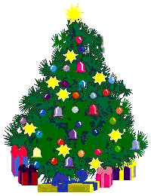Na wigilie Bożego Narodzenia niemal każda polska rodzina umieszcza w swoim mieszkaniu i dekoruje choinkę. Jest to jedna z najmłodszych tradycji wigilijnych. Początkowo, w tym również na ziemiach polskich, popularna była "Jodla", czyli wierzchołek sosny, jodły lub świerku zawieszony u pułapu. Drzewko to miało chronić dom i jego mieszkańców od złych mocy.
Choinka w obecnej formie przyjęła sie w Polsce dopiero w XVIII w. i zwyczaj ten przeniósł sie z Niemiec. Opisuje to m.in. Zygmunt
Gloger w "Encyklopedii Staropolskiej": "Za czasów pruskich, tj. w latach 1795-1806, przyjęto od Niemców zwyczaj w Wigilie Bożego Narodzenia ubierania dla dzieci sosenki lub jodełki orzechami, cukierkami, jabłuszkami i mnóstwem świeczek woskowych".Kościół był początkowo niechętny temu zwyczajowi, lecz szybko nadal choince chrześcijańska symbolikę "biblijnego drzewa wiadomości dobra i zła" pod którym rozpoczęła sie historia ludzkości. Choinkę wnosi sie do domu w dniu, w którym wspominamy pierwszych ludzi - Adama i Ewę. Na choince nie może zabraknąć jabłek, bo właśnie te owoce były na owym biblijnym drzewie, a ponadto jabłko symbolizuje zdrowie.
Wśród iglastych gałązek wija sie łańcuchy, lekkie, słomkowe i bibułkowe, sa pamiątka po wezu-kusicielu. Gwiazda na szczycie drzewka symbolizuje gwiazdę betlejemska, która wiodła Trzech Króli do Dzieciątka Jezus. Świeczki na gałązkach to jak okruchy ognia, który dawniej płonął w izbie przez cala noc wigilijna, aby przychodzące na ten czas dusze przodków mogły sie ogrzać. Choinki ubierano także w piernikowe figurki ludzi i zwierząt, lukrowane kolorowo, posypane makiem, szczególnie okazale prezentowała sie postać Św. Mikołaja. Tak ustrojona choinka stała w domu do Trzech Króli. W wielu rejonach Polski zwyczaj ubierania choinki zadomowił sie dopiero na początku XX wieku. Obecnie dzięki technice wystrój choinek znacznie odbiega od dawnych prostych ozdób i palących sie świeczek.
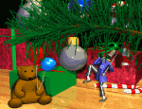PREZENTY
Wigilijny zwyczaj obdarowywania sie prezentami początek swój bierze jeszcze z rzymskich Saturnaliów. W późniejszych wiekach przez Kościół został nazwany Gwiazdka, gdyż prezenty wręczano, gdy na niebie zauważono pierwsza gwiazdę. Owa gwiazdę utożsamiano z Gwiazda Betlejemska. Ponieważ ta częścią wieczoru wigilijnego najbardziej zainteresowane były dzieci, nic zatem dziwnego, ze to one z niecierpliwością wypatrywały pierwszej gwiazdki na niebie.
Z życia szkoły

- 29 listopada odbyły się wróżby andrzejkowe, a potem dla klas starszych dyskoteka
- 6 grudnia Mikołaj z pomocnikami chodził po klasach i rozdawał prezenty
- 10 grudnia dziewczyny pojechały na zawody koszykówki i zajęły 5 miejsce. Następnego dnia chłopcy wyruszyli na zawody i zajęli ... też 5 miejsce
- 17 grudnia odbyła się wycieczka do Kopalni Srebra w Tarnowskich Górach
- 20 grudnia odbędą się Wigilie klasowe, na których będziemy łamać się opłatkiem i składać sobie życzenia
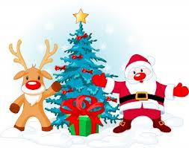

W ten wigilijny dzień zaśnieżony,
kiedy w kościele uderzą dzwony,
przyjmijcie gorące życzenia radości,
a w Nowym Roku szczęścia,
zdrowia i pomyślności
Życzenia
W dniu Bożego Narodzenia;
Dziś składamy ci życzenia,
Aby raźniej w duszy było,
Aby ci się dłużej żyło,
Aby szczęścia i radości,
Pomyślności i miłości
Z życia nigdy nie ubyło,
Aby ci się lepiej żyło.
W życiu bez smutku i cierpienia,
Oto moje są życzenia.
Wesołych Świąt!
Bez zmartwień,
Z barszczem, z grzybami, z karpiem,
Z gościem, co niesie szczęście!
Czeka nań przecież miejsce.
Wesołych Świąt!
A w Święta,
Niech się snuje kolęda.
I gałązki świerkowe
Niech Wam pachną na zdrowie.
Wesołych Świąt!
Rebus świąteczny
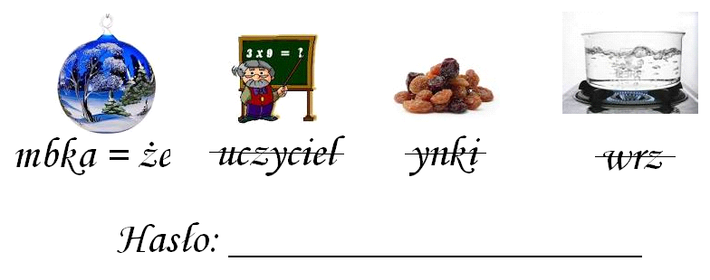
Humor
- Co trzeba zrobić by dostać śniadanie do łóżka?
-Trzeba zasnąć na stole!

- Miałem koszmar-mówi grzyb do grzyba.
Jaki ?-pyta grzyb.
- Zupa grzybowa!

Jaka jest ulubiona kolęda niemowlaków ? Dzisiaj w bet lejem!

Przychodzi iloraz do banku i co mówi ? Gdzie moja reszta?

- Palczak madagaskarski
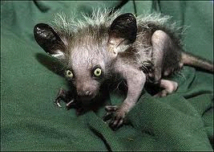Palczak madagaskarski występuje tylko na wschodnim i północno-zachodnim wybrzeżu Madagaskaru. Posiada ciało wielkości kota, z dużą głową i krótkim pyskiem, a także czarno-brązowe uszy i duże, chwytne palce u rąk i nóg. Jego charakterystyczną cechą jest to ,że posiada długi, chudy, środkowy palec zakończony hakowatym pazurem. Palec ten służy mu do opukiwania pni drzew głównie bambusa, a następnie wyciągania owadów i ich larw przez szczeliny, które wygryza swoimi długimi siekaczami. Ponadto siekacze te charakteryzują się wzrostem przez całe życie palczaka. Żyje ok. 20 - 25 lat.
- Szkaradnica
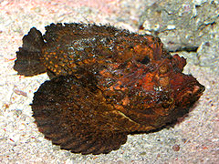Szkaradnica to drapieżna ryba morska z rodziny skorpenowatych. Uważana jest za jedno z najbardziej jadowitych zwierząt morskich. Ukłucia mogą być śmiertelne dla człowieka. Występuje w Morzu Czerwonym, Oceanie Indyjskim i w Oceanie Spokojnym na głębokości około 30m. Posiada masywne ciało, uzbrojone w kolce połączone z gruczołami jadowymi. Kształtem i ubarwieniem przypomina skałę. Osiąga przeciętnie 30-35 cm, maksymalnie do 40 cm długości. Ukrywa się wśród skał, raf lub zagrzebuje w piaszczystym lub mulistym dnie. Posiada duże zdolności upodabniania się do otoczenia. Nieruchomo czatuje na przepływającą ofiarę, po czym gwałtownym ruchem wciąga ją do paszczy. Żywi się rybami i skorupiakami.
AUTORZY GAZETKI: PIOTR GACEK, PAWEŁ GACEK, HUBERT RAKOCZY, OLIWIA KUSINA, PATRYCJA STRYSZOWSKA, WERONIKA WOŹNIAK, ANGELIKA TUREK, WERONIKA KACZMARCZYK
OPIEKUN: AGNIESZKA WRZEŚNIAK
OPRACOWANIE TECHNICZNE: ALDONA PARTYKA

